ΜΑΘΗΜΑ: ΙΣΤΟΡΙΑ

ΤΙΤΛΟΣ: Ο Ελληνισμός από τα μέσα του 18ου ως τις αρχές του 19ου αιώνα

ΤΑΞΗ: Γ΄

Υπεύθυνη καθηγήτρια: Αναστασοπούλου Χρυσούλα ΠΕ 02

01/05/2020

ΕΝ.Ε.Ε.ΓΥ.-Λ ΣΟΦΑΔΩΝ

Αγαπημένα μου παιδιά γεια σας. Χρόνια πολλά! Χριστός Ανέστη! Εύχομαι να είστε καλά. Καλό μήνα!

Θέλω πρώτα να διαβάσετε όσα έχω γράψει και μετά να κάμετε τις ασκήσεις.

Θέλω να θυμηθείτε καλά το μάθημα, που κάναμε στην τάξη.

Κεφ. 2/ Ενότητα 5: Ο Ελληνισμός από τα μέσα του 18ου ως τις αρχές του 19ου αιώνα

* Οικονομικοί και κοινωνικοί μετασχηματισμοί

Τούρκοι : σταδιοδρομούν στον κρατικό τομέα

Έλληνες, Εβραίοι, Αρμένιοι σταδιοδρομούν στο εμπόριο και τη ναυτιλία.

* Οικονομικές αλλαγές:
* Σημαντικό ρόλο για την ανάπτυξη του ελληνικού εμπορίου έπαιξε η συνθήκη του Καουτσούκ Καϊναρτζή, γιατί με αυτή τη συνθήκη επιτρέπεται να περάσουν τα πλοία με ρωσική σημαία στα στενά του Βοσπόρου.
* Ακόμη δεν έπλεαν αγγλικά και γαλλικά πλοία στη Μεσόγειο στα χρόνια των Ναπολεόντιων πολέμων (πόλεμοι με τον Ναπολέοντα).
* Κοινωνικές αλλαγές
* Ορθόδοξη Εκκλησία :ήταν αντίθετη στις ιδέες του Διαφωτισμού.
* Φαναριώτες :είχαν καταλάβει σημαντικές θέσεις στη διοίκηση της Οθωμανικής αυτοκρατορίας.
* Προεστοί :κοινοτικοί υπάλληλοι οι οποίοι μάζευαν τους φόρους και τους έδιναν στους τούρκους αξιωματούχους.
* Έμποροι- Καραβοκύρηδες: είχαν πολλά χρήματα. Ιδρύουν σχολεία στις πατρίδες τους. Οπαδοί του Διαφωτισμού.
* Αρματολοί :ανήκαν σε ένοπλα – στρατιωτικά σώματα της Οθωμανικής Αυτοκρατορίας. Ήταν υπεύθυνοι για την τήρηση της τάξης.
* Κλέφτες :αγρότες που καταφεύγουν στα βουνά, που κάνοντας επιδρομές επιβιώνουν.
* Αγρότες :το 80% του πληθυσμού, οι οποίοι ζούσαν καλλιεργώντας ιδιωτικά ή και κρατικά κτήματα.
* Ναύτες- αυτοί που απασχολούνταν με το εμπόριο: αυξανόταν όσο αναπτυσσόταν το εμπόριο
* Νεοελληνικός Διαφωτισμός

Τι ήταν ο Νεοελληνικός Διαφωτισμός:

Ο Νεοελληνικός Διαφωτισμός  είναι ένα πνευματικό κίνημα που διαμορφώθηκε στα μέσα του 18 αιώνα στην Ελλάδα. Έλληνες των παροικιών, έμποροι και γενικά άτομα, που ταξίδευαν στην Ευρώπη, έφεραν στην υπόδουλη Ελλάδα ιδέες του Ευρωπαϊκού Διαφωτισμού, συμβάλλοντας στην πνευματική αναγέννηση του γένους.  Οι Έλληνες υποστηρικτές του Διαφωτισμού θαύμαζαν τον αρχαίο ελληνικό πολιτισμό, πίστευαν στην αξία των θετικών επιστημών,  της λογικής, της  μόρφωσης , της ελευθερίας και γενικά των αξίων του Διαφωτισμού.

(ορισμός)Ο Νεοελληνικός Διαφωτισμός ήταν ένα κίνημα που σκοπό είχε να διαδώσει τις διαφωτιστικές ιδέες μεταξύ των Ελλήνων. Ακόμη στόχευε στην ιδεολογική προετοιμασία του αγώνα των Ελλήνων για την ελευθερία,(δηλαδή τους προετοίμαζε ώστε να πιστέψουν στην ελευθερία……ότι μπορούν να την αποκτήσουν…να επαναστατήσουν,,,,)

* Φορείς που διέδιδαν τις απόψεις του διαφωτισμού ήταν οι έμποροι, αλλά και άλλοι Έλληνες που ταξίδευαν σε διάφορους τόπους.
* Έλεγαν πως η λογική μπορεί να αλλάξει τον κόσμο και πως η εκπαίδευση συνδέεται άμεσα με τον αγώνα για ελευθερία. Αυτή θα ξεσηκώσει τους Έλληνες. Θα τους αφυπνίσει. Θα τους ξυπνήσει……..

* Απόψεις των Ελλήνων Διαφωτισμών
* Θαύμαζαν τον αρχαίο ελληνικό πολιτισμό
* Τον συνέδεαν με την «Ελευθερία» των λαών
* Έλεγαν πως η εκπαίδευση πρέπει να βασίζεται και να έχει ως θεμέλιο τις θετικές επιστήμες,

υπηρετώντας πάντοτε τον αγώνα των υπόδουλων Ελλήνων για ελευθερία.

* Βασικοί εκπρόσωποι του Διαφωτισμού
* Ρήγας Φεραίος ή Βελεστινλής: έγραψε ένα σπουδαίο έργο τη «Νέα Πολιτική Διοίκηση», που πρόβλεπε, στην περιοχή των Βαλκανίων, τη δημιουργία μιας «Ελληνικής Δημοκρατίας». Θα ήταν μια Δημοκρατία, όπου θα επικρατούσε ισονομία και ισοπολιτεία για όλους τους κατοίκους της.
* Αδαμάντιος Κοραής: πίστευε πως έπρεπε να χρησιμοποιείται μια νέα ελληνική γλώσσα, με απλούστερη μορφή από την αρχαία**. Υποστήριζε την αξία της δημοτικής γλώσσας, που θα έπρεπε βέβαια να αφαιρεθούν κάποιες λαϊκές και ξένες λέξεις.**
* Πίστευε πως οι Έλληνες θα μπορέσουν να κερδίσουν την ελευθερία τους , μόνο αν πρώτα μορφωθούν.

Άλλοι Διαφωτιστές ήταν: Ι. Μοισιόδακας, Δ. Καταρτζής, Θ. Καΐρης.

* Παρακαλώ, θέλω να δείτε τα παρακάτω βίντεο.

Ο Ρήγας Βελεστινλής και ο Αδαμάντιος Κοραής

<https://www.youtube.com/watch?v=TYkyErtYv-Y>

### ΠΑΠΑΤΡΕΧΑΣ,ΑΔΑΜΑΝΤΙΟΣ ΚΟΡΑΗΣ,ΛΟΓΟΤΕΧΝΙΑ Γ ΓΥΜΝΑΣΙΟ

<http://theodwrapappa.blogspot.com/2018/07/blog-post_30.html>

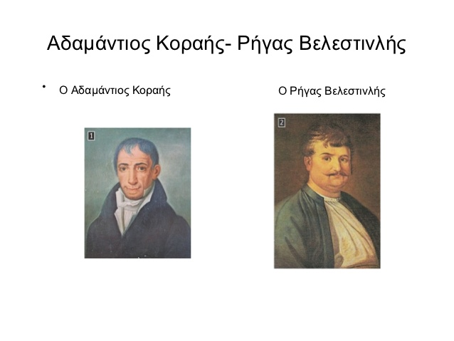

## «Πολιτεία που δεν έχει βάση της την παιδεία, είναι οικοδομή πάνω στην άμμο». Αδαμάντιος Κοραής ΠΗΓΗ ΕΙΚΟΝΑΣ

<https://daskalemata.weebly.com/-omicron-rho942gammaalphasigmaf-betaepsilonlambdaepsilonsigmatauiotanulambda942sigmaf-kappaalphaiota-alphadeltaalphamu940nutauiotaomicronsigmaf-kappaomicronrhoalpha942sigmaf.html>

* ΣΧΟΛΙΚΟ ΒΙΒΛΙΟ ΛΟΓΟΤΕΧΝΙΑΣ
* Απόσπασμα από τον Παπατρέχα- Α. Κοραής

……Τα γυμνάσια των επιστημών πληθύνονται καθ' ημέραν· αι διδασκαλικαί καθέδραι ελευθερώνονται από το βάρος της [σχολαστικής μωρίας](http://ebooks.edu.gr/modules/ebook/show.php/DSGYM-C113/351/2363,8981/)*, και κατέχονται από διδασκάλους σοφούς και [ζηλωτάς](http://ebooks.edu.gr/modules/ebook/show.php/DSGYM-C113/351/2363,8981/)* του σοφισμού του γένους των· από τους ιερωμένους, βλέπεις, πολλοί είναι στολισμένοι με παιδείαν, και αν έμειναν τινές με της αμαθίας την [λέραν](http://ebooks.edu.gr/modules/ebook/show.php/DSGYM-C113/351/2363,8981/)*, ή προθυμούνται να την πλύνωσι, καθώς εγώ, ή πληρώνουσι τα πλυστικά των άλλων. Τι γελάς; Μη μου έφυγε λόγος ανόητος από το στόμα;

– Όχι, Δέσποτά μου· με εύφρανεν η [προσφυής παραβολή](http://ebooks.edu.gr/modules/ebook/show.php/DSGYM-C113/351/2363,8981/)* σου. Λουτρόν αληθώς είναι η παιδεία……

……..Τότε, φίλε, όσον καιρόν εδαπάνησαν και όσους κόπους εκοπίασαν οι πρόγονοί μας να υψώσωσι του πολιτισμού τον πύργον, τόσους κόπους εχρεώστει να κοπιάση, και τόσον καιρόν [να τρίψη](javascript:)*, έως ν' αναβή εις τον οποίον ευρίσκεται την σήμερον πολιτισμού βαθμόν η Ευρώπη. Αλλά τώρα τι εσυνέβη; Εκέρδισε και τον καιρόν και

τους κόπους, και τους μεταχειρίζεται να υψώνη καθ' ημέραν ανώτερον τον πύργον των Ελλήνων, και να πλατύνη τον Oρίζοντα, διά να ανακαλύψη όσα ήτον αδύνατον να φανερωθώσιν ακόμη εις εκείνους.

– Έμεινε τώρα ν' αναβώμεν και ημείς τον πύργον.

– Όχι μόνον ν' αναβώμεν, αλλά και να τον υψώσωμεν μεγαλύτερον.

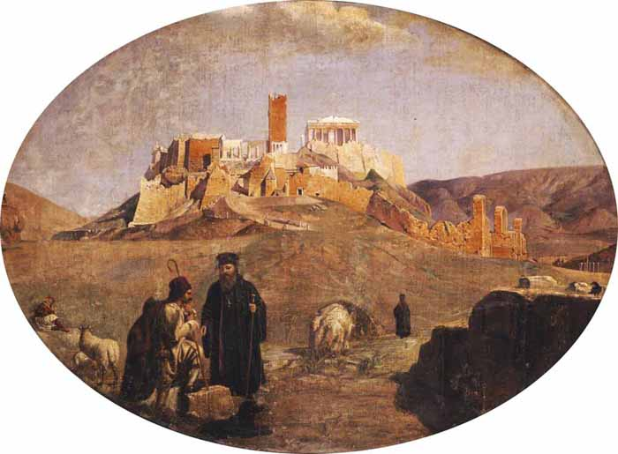

Ερωτήσεις

* Τι γνωρίζετε για τους Φαναριώτες, προεστούς, έμπορους και καραβοκύρηδες, κλέφτες, αρματολούς, αγρότες, απασχολούμενους με το εμπόριο και ναύτες;
* Τι ονομάστηκε Νεοελληνικός Διαφωτισμός;
* Ποιες είναι οι βασικές αρχές των Ελλήνων υποστηρικτών του Διαφωτισμού;
* Ποιοι είναι οι κυριότεροι εκπρόσωποι του Διαφωτισμού;

ΠΗΓΗ 1η

**1η Οι Έλληνες κυριαρχούν στο εμπόριο της Βαλκανικής**

Για έναν ολόκληρο αιώνα μετά το 1750, τα ελληνικά ήταν η γλώσσα του εμπορίου στα Βαλκάνια και οι βαλκάνιοι έμποροι, ανεξάρτητα από την εθνική τους προέλευση, μιλούσαν γενικά ελληνικά […]. «Έλληνας» πρώτα απ’ όλα σήμαινε πλανόδιος πωλητής ή έμπορος και μ’ αυτή την έννοια ακόμα και ένας Εβραίος μπορούσε να είναι «Έλληνας». T. Stoianovich, «Ο κατακτητής ορθόδοξος βαλκάνιος έμπορος», Σπ. Ασδραχάς (επιμ.), Η οικονομική δομή των βαλκανικών χωρών, Μέλισσα, Αθήνα 1979, σ. 318.

Σχολικό βιβλίο σελίδα 23

* Αφού διαβάσετε την πηγή1η (παραπάνω κείμενο), προσπαθήστε να γράψετε, γιατί η ελληνική γλώσσα κυριαρχούσε στα Βαλκάνια μετά τα μέσα του 18ου αιώνα. Κοιτάξτε τα υπογραμμισμένα.

**2η Παροικιακός ελληνισμός, εκπαίδευση και νεωτερικές ιδέες**

Φροντίζουν οι πάροικοι για την ίδρυση σχολείων στις ιδιαίτερες πατρίδες τους, σε κτίρια στα οποία αναδεικνύεται ο διακριτός ρόλος του εκπαιδευτηρίου. Με τα κληροδοτήματά τους σπουδάζουν νέοι συμπατριώτες τους στους τόπους καταγωγής ή με υποτροφίες τους παίρνουν το δρόμο για τα πανεπιστήμια της Βιέννης, του Göttingen, της Ιένας, της Λειψίας, της Halle, του Παρισιού, νέοι που διψούν για τα νεωτερικά γράμματα, νέοι που θα επανδρώσουν τα σχολεία των παροικιών αλλά και τις πολλαπλασιαζόμενες εκπαιδευτικές εστίες στην Ανατολή. Ό. Κατσιαρδή-Hering, «Η ελληνική διασπορά», Ιστορία του νέου ελληνισμού, Ελληνικά Γράμματα, Αθήνα 2003, τόμ. 1ος, σ. 103-104.

Σχολικό βιβλίο σελίδα 24

* Να διαβάσετε την πηγή 2η (παραπάνω κείμενο) και να παρουσιάσετε τι φρόντισαν οι πάροικοι να γίνει; Να κοιτάξετε τα υπογραμμισμένα.

1. **Η μόρφωση θα φέρει τους Έλληνες πιο κοντά στην ελευθερία**

Ας εξετάσουμε τώρα τις αιτίες που κάνουν πιο εύκολη την εθνική αποκατάσταση των Ελλήνων. Πρώτη, λοιπόν, είναι η πρόοδος του γένους μας στα μαθήματα. Πόση διαφορά υπάρχει ανάμεσα στη σημερινή κατάσταση που επικρατεί στην Ελλάδα και αυτή που επικρατούσε πριν από δέκα χρόνια! […] Δεν υπάρχει πόλη σήμερα που να μην έχει δύο και τρία σχολεία. [...] Η Λογική και η Φυσική άνοιξαν τα μάτια των περισσοτέρων. Ανώνυμος, Ελληνική Νομαρχία (1806), Κάλβος, Αθήνα 1980, σ. 165 (απόδοση στη νέα ελληνική: οι συγγραφείς).

Σχολικό βιβλίο σελίδα 25

* **Η μόρφωση θα φέρει τους Έλληνες πιο κοντά στην ελευθερία**

**Συνεχίστε….(γράψτε τα υπογραμμισμένα από την προηγούμενη πηγή)**

**……………………………………………………………………………………………………………………........................**

**…………………………………………………………………………………………………………………………………..**

**…………………………………………………………………………………………………………………………………..**

**……………………………………………………………………………………………………………………….**

**………………………………………………………………………………………………………………………………………………………………………………………………………………………………………………….**

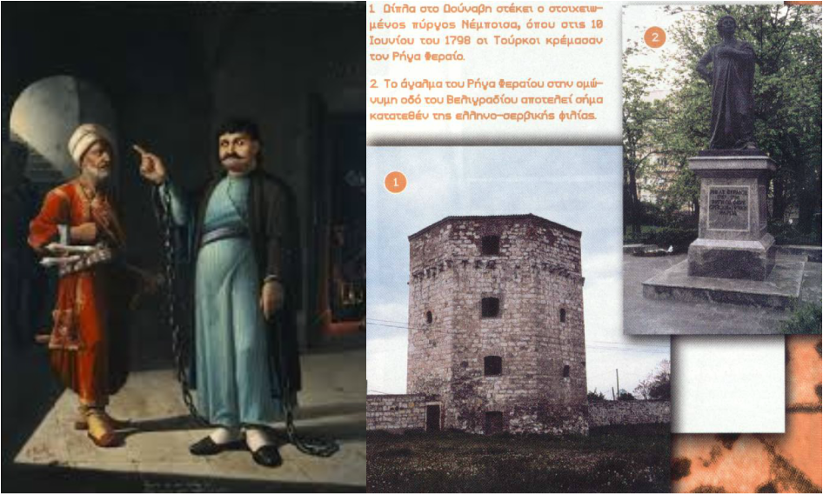

ΔΑΣΚΑΛΕΜΑΤΑ: ΡΗΓΑΣ ΒΕΛΕΝΣΤΙΛΗΣ- ΑΔΑΜΑΝΤΙΟΣ ΚΟΡΑΗΣ

ΠΗΓΗ ΕΙΚΟΝΑΣ:

<https://www.google.com/search?q=%CE%B5%CE%B9%CE%BA%CE%BF%CE%BD%CE%B1+%CE%BA%CE%BF%CF%81%CE%B1%CE%B7-+%CF%81%CE%B7%CE%B3%CE%B1+%CF%86%CE%B5%CF%81%CE%B1%CE%B9%CE%BF%CF%85&tbm=isch&source=iu&ictx=1&fir=O50-5vHM0fIkRM%253A%252CRtauiaYZvEjzDM%252C_&vet=1&usg=AI4_-kSM26ISUhOlruqvBeky4HtbxgOurg&sa=X&ved=2ahUKEwixlNK3iYjpAhUvxKYKHUlNAWkQ9QEwCnoECAoQCw#imgrc=awukNvgzG2AtbM>

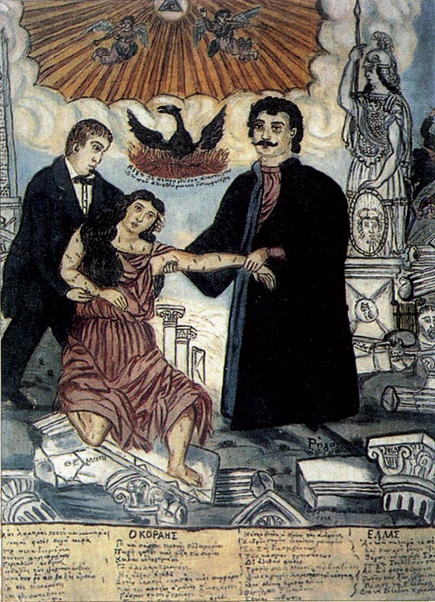

1. Ο Ρήγας και ο Κοραής ανασηκώνουν την Ελλάδα.

Αλληγορική εικόνα που σκοπό είχε να υπογραμμίσει τη συμβολή των δύο διαφωτιστών στην αναγέννηση του ελληνισμού

ΠΗΓΗ ΕΙΚΟΝΑΣ

<https://digitalzoot.weebly.com/9-alphadeltaalphamu940nutauiotaomicronsigmaf-kappaomicronrhoalpha942sigmaf---rho942gammaalphasigmaf-betaepsilonlambdaepsilonsigmatauiotanulambda942sigmaf.html>

ΑΣΚΗΣΗ

* Να περιγράψετε την αλληγορική εικόνα. Τι συμβολίζει;
* Κοιτάξτε τα υπογραμμισμένα κάτω από την προηγούμενη εικόνα.

**Το όνειρο του Ρήγα ήταν όλοι οι υπόδουλοι βαλκανικοί λαοί, μαζί και με τους φτωχούς Τούρκους, να επαναστατήσουν εναντίον του οθωμανικού ζυγού και να ζήσουν μαζί και ειρηνικά σε ένα ισχυρό ελληνικό κράτος** **όλοι οι πολίτες του οποίου θα είχαν τα ίδια δικαιώματα**. («Βούλγαροι κι Αρβανίτες, Αρμένοι και Ρωμιοί, αράπηδες και άσπροι  με μιαν κοινήν ορμή, για την ελευθερίαν να ζώσωμεν σπαθί» Απόσπασμα από τον Θούριο).

***Ο Ρήγας σπέρνει τον σπόρο της λευτεριάς***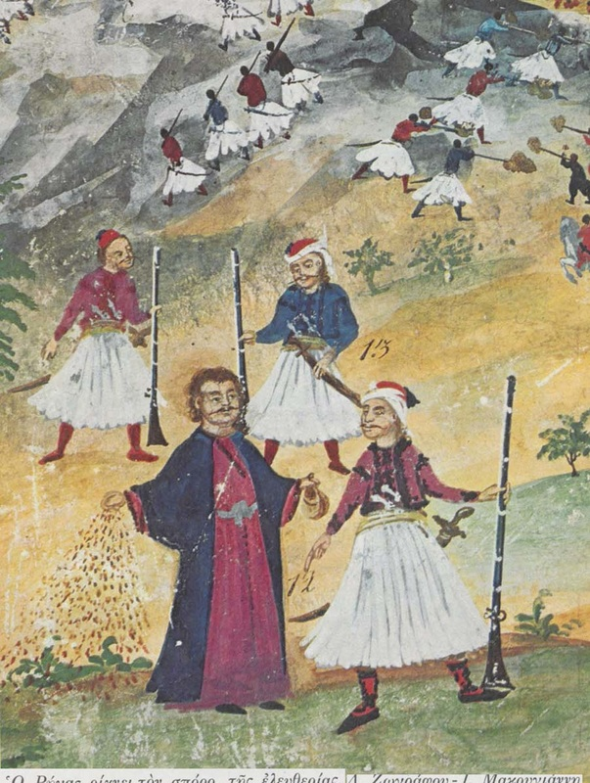​Λεπτομέρεια από τον πίνακα "Πτώσις της Κωνσταντινουπόλεως", 1836, του Παναγιώτη Ζωγράφου. ([*blogs.sch.gr/ksergaki)*](http://blogs.sch.gr/ksergaki/2012/03/03/%CF%81%CE%AE%CE%B3%CE%B1%CF%82-%CF%86%CE%B5%CF%81%CE%B1%CE%AF%CE%BF%CF%82/)

ΠΗΓΗ ΕΙΚΟΝΑΣ

<https://digitalzoot.weebly.com/9-alphadeltaalphamu940nutauiotaomicronsigmaf-kappaomicronrhoalpha942sigmaf---rho942gammaalphasigmaf-betaepsilonlambdaepsilonsigmatauiotanulambda942sigmaf.html>

**Ο ΘΟΥΡΙΟΣ - ΛΟΓΟΤΕΧΝΙΑ**

**Ο Θούριος** είναι ένας πατριωτικός ύμνος του Ρήγα Βελεστινλή. Τον έγραψε το 1797, με σκοπό να ξεσηκώσει τους Έλληνες, αλλά και τους άλλους λαούς που ζούσαν υποτελείς των Οθωμανών.​Είχε τυπωθεί σε χιλιάδες αντίτυπα, όμως όσα δεν κατασχέθηκαν από την αυστριακή αστυνομία τα κατέστρεψαν οι κάτοχοί τους από φόβο, μετά την σύλληψη του Ρήγα.  
​

|  |  |
| --- | --- |
|  | **​Ως πότε παλικάρια να ζούμεν στα στενά,** **μονάχοι σα λιοντάρια, στις ράχες στα βουνά;** **Σπηλιές να κατοικούμεν, να βλέπωμεν κλαδιά,** **να φεύγωμ' απ' τον κόσμον, για την πικρή σκλαβιά;**  **Να χάνωμεν αδέλφια, πατρίδα και γονείς,** **τους φίλους, τα παιδιά μας, κι όλους τους συγγενείς.** **Κάλλιο 'ναι μιας ώρας ελεύθερη ζωή,** **παρά σαράντα χρόνοι σκλαβιά και φυλακή.**  **Τι σ' ωφελεί αν ζήσεις, και είσαι στη σκλαβιά;** **στοχάσου πώς σε ψένουν καθ' ώραν στην φωτιά.** **Βεζύρης, δραγουμάνος, αφέντης κι αν σταθής** **ο τύραννος αδίκως σε κάμνει να χαθής.**  **Δουλεύεις όλ' ημέρα, σε ό,τι κι αν σοι πει,** **κι' αυτός πασχίζει πάλιν, το αίμα σου να πιη.** **Ο Σούτζος, κι ο Μουρούζης, Πετράκης, Σκαναβής Γκίκας και Μαυρογένης, καθρέπτης, ειν' να ιδής.   Ανδρείοι καπετάνοι, παπάδες, λαϊκοί, σκοτώθηκαν κι αγάδες, με άδικον σπαθί. Κι αμέτρητοι άλλοι τόσοι, και Τούρκοι και Ρωμιοί, ζωήν και πλούτον χάνουν, χωρίς καμμιά 'φορμή.   Ελάτε μ' έναν ζήλον, σε τούτον τον καιρόν, να κάμωμεν τον όρκον, επάνω στον σταυρόν. Συμβούλους προκομμένους, με πατριωτισμόν να βάλωμεν εις όλα, να δίδουν ορισμόν.   Οι νόμοι να 'ν' ο πρώτος, και μόνος οδηγός, και της πατρίδος ένας να γένη αρχηγός. Γιατί κι η αναρχία, ομοιάζει την σκλαβιά, να ζούμε σαν θηρία, ειν' πλιο σκληρή φωτιά.   Και τότε με τα χέρια, ψηλά στον ουρανόν ας πούμ' απ' την καρδιά μας, ετούτα στον Θεόν:      Εδώ σηκώνονται οι πατριώτες όρθιοι,και υψώνοντας τα χέρια προς τον ουρανόν,κάνουν τον Όρκον.   ​ "Ω βασιλεύ του κόσμου, ορκίζομαι σε Σε, στην γνώμην των τυράννων να μην ελθώ ποτέ! Μήτε να τους δουλεύσω, μήτε να πλανηθώ, εις τα ταξίματά τους, για να παραδοθώ.   Εν όσω ζω στον κόσμον, ο μόνος μου σκοπός, για να τους αφανίσω, θε νά 'ναι σταθερός. Πιστός εις την πατρίδα, συντρίβω τον ζυγόν, αχώριστος για να 'μαι, υπό τον στρατηγόν.   Κι αν παραβώ τον όρκον, ν' αστράψ' ο ουρανός, και να με κατακάψη, να γένω σαν καπνός."     Τέλος του όρκου    (**[***Σπουδαστήριο Νέου Ελληνισμού***](http://www.snhell.gr/anthology/content.asp?id=28&author_id=3)**)​** |

* Να δείτε το παρακάτω βίντεο

[Νίκος Ξυλούρης - Ο Θούριος του Ρήγα](https://www.youtube.com/watch?v=VL7kHsX11CI)

<https://digitalzoot.weebly.com/9-alphadeltaalphamu940nutauiotaomicronsigmaf-kappaomicronrhoalpha942sigmaf---rho942gammaalphasigmaf-betaepsilonlambdaepsilonsigmatauiotanulambda942sigmaf.html>

Παρακαλώ, να κάμετε το σταυρόλεξο

## Untitled

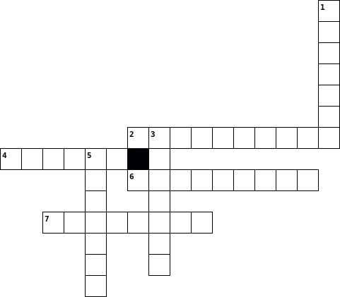

|  |  |  |  |  |  |  |  |  |  |  |  |  |  |  |  |  |  |  |  |  |
| --- | --- | --- | --- | --- | --- | --- | --- | --- | --- | --- | --- | --- | --- | --- | --- | --- | --- | --- | --- | --- |
| |  |  | | --- | --- | |  | **Across** | | **2.** | είχαν θέσεις στη διοίκηση | | **4.** | αυξανόταν όσο αυξανόταν και το εμπόριο | | **6.** | ανήκαν στα σώματα της οθωμανικής αυτοκρατορίας | | **7.** | μάζευαν τους φόρους | |  | |  |  | | --- | --- | |  | **Down** | | **1.** | αγρότες που φεύγουν στα βουνά | | **3.** | καλλιεργούσαν τα κτήματα | | **5.** | ιδρύουν σχολεία | |

ΧΡΗΣΙΜΕΣ ΙΣΤΟΣΕΛΙΔΕΣ

<http://theodwrapappa.blogspot.com/2018/07/blog-post_30.html>

[Νίκος Ξυλούρης - Ο Θούριος του Ρήγα](https://www.youtube.com/watch?v=VL7kHsX11CI)

<https://digitalzoot.weebly.com/9-alphadeltaalphamu940nutauiotaomicronsigmaf-kappaomicronrhoalpha942sigmaf---rho942gammaalphasigmaf-betaepsilonlambdaepsilonsigmatauiotanulambda942sigmaf.html>